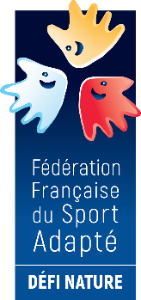
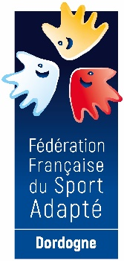
COMITE SPORT ADAPTE DORDOGNE
Maison des comités – 46 rue Kléber – 24000 Périgueux
Tél : 06 46 90 00 53
E-mail : clement.liabot@sportadapte.fr

En partenariat avec le Bercail Sports, le comité Dordogne du sport adapté vous invite à participer à cet événement :

DECOUVERTE EQUITATION
SPORT ADAPTE ADULTE

Journée loisir

JEUDI 23 MAI 2024
Bos Cheval Rouge – Le Bos Rouge
24170 PAYS DE BELVES

PROGRAMME SPORTIF PREVISIONNEL
10H00 Accueil des équipes
10H30 Début des activités
12H30 Repas sur place
Repas issus de vos paniers
15h00 Fin des activités
INFORMATIONS SPORTIVES
- Equipement : Prévoir une tenue sportive.
- Contenu : La journée se déroulera sous forme d’ateliers en fonctions de vos choix. Merci de cocher si les participants souhaitent monter à cheval ou pas.
- La Licence FFSA 2023/2024 obligatoire.

COMITE SPORT ADAPTE DORDOGNE
Maison des comités – 46 rue Kléber – 24000 Périgueux
Tél : 06 46 90 00 53
E-mail : clement.liabot@sportadapte.fr

FICHE D’ENGAGEMENT - DECOUVERTE EQUITATION
SPORT ADAPTE ADULTE
BELVES – JEUDI 23 MAI 2024

A renvoyer avant le 16 mai 2024

N° d’affiliation
et nom de l’Association

Email
Accompagnateur
+ N° tel

NOM | Prénom | Cavalier souhaitant monter | Cavalier à pied | Né le | Sexe | Licence à la journée (oui-non)

